Práctica 4 – Manejo de Rutas

Requisitos previos
- Tener instalado Nodejs de forma global.
- Tener instalado dentro de Nodejs el paquete @angular/cli.
- Conocer Bootstrap.

Descripción
Cree una aplicación que represente una tienda de ropa. Tendrá tres rutas diferentes, la primera de bienvenida, la segunda de presentación y la tercera de citas. Se deberán utilizar rutas para las tres partes. La parte de citas además deberá mostrar una lista de citas y al pulsar sobre ella, se mostrarán los datos de la cita. Todos los datos serán estáticos, pero se deberá crear un servidor para proporcionarlos. La segunda ruta estará protegida mediante un guardián que hará uso de otro servicio de autorización que deberemos crear. Se creará un sistema de login / logout sin contraseña, haciendo que cambie el menú en función de si se está o no validado.
Objetivos:
- Comprender la creación y configuración de un proyecto.
- Comprender la estructura de un proyecto Angular.
- Configuración de Bootstrap dentro de un proyecto Angular
- Conseguir autonomía en el uso de rutas
- Conseguir autonomía en la gestión de login – logout
- Conseguir autonomía en el paso de parámetros a través de rutas
Temporalización:
- 180 minutos de desarrollo

1º Parte desarrollo

Inicializar el proyecto
Desde un Shell del sistema cmd.exe ejecutar el ng new ang_pr_04 y configurar Bootstrap.
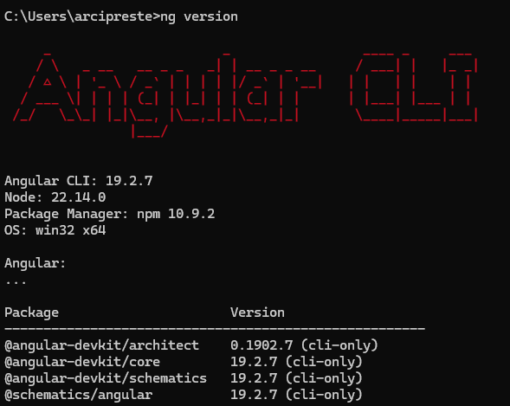
Este punto se lleva entre 5 y 10 minutos

Pasos
- Crear un interfaz para la cita (día, nombre, motivo)
- Crear los dos componentes para las páginas estáticas
- Crear el componente de lista
- Crear el componente de detalle
- Crear los componentes de ayuda necesarios
- Crear un menú de acceso a las tres partes
- Crear las tres rutas
- Crear la ruta hija para las citas con un parámetro
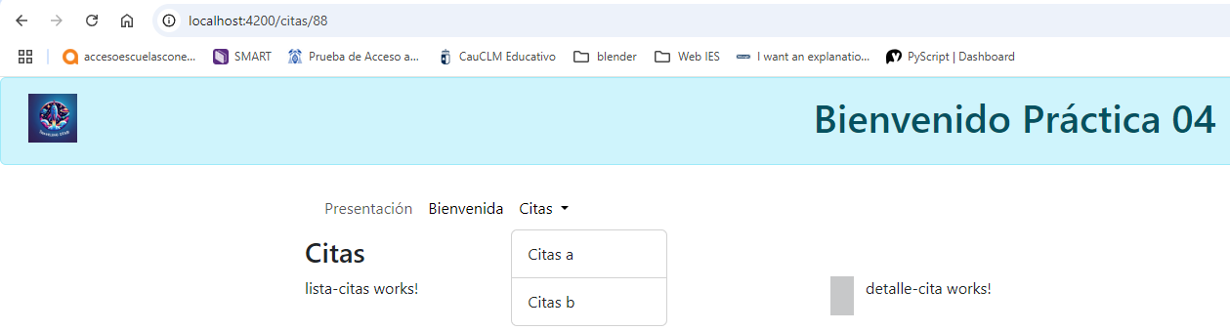
- Crear los dos servicios
- Programar los servicios de forma estática
- Añadir lógica para crear un sistema de login/logout, pero no hace falta contraseña, solo al hacer login se validará siempre y al hacer logout se saldrá siempre.
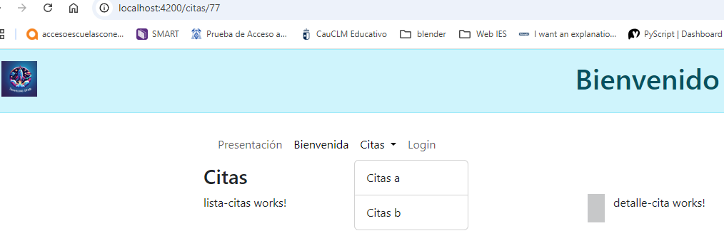
- Programar todos los componentes
- Cargar de forma diferida la tercera ruta modificando lo necesario
- Crear el guardián y proteger la segunda ruta.

Resultado
